ВОЗБУЖДЕНИЕ ЛЕНГМЮРОВСКИХ ВОЛН НЕМОНОЭНЕРГЕТИЧЕСКИМ ЭЛЕКТРОННЫМ ПУЧКОМ

И.Н. Карташов, М.В. Кузелев

Физический факультет МГУ имени М.В. Ломоносова, г. Москва, Россия,   
 [igorkartashov@mail.ru](mailto:igorkartashov@mail.ru)

Проведен анализ влияния разброса электронов пучка по скоростям при его взаимодействии с плазменными волнами. Традиционным является приближение холодного электронного пучка, справедливое когда инкремент неустойчивости . При нарушении указанного условия необходим учет отличия функции распределения электронов от -образного вида. Точный вид функции распределения в большинстве случаев неизвестен, поэтому нами проведен сравнительный анализ различных функций распределения и диэлектрических проницаемостей, сконструированных из простых физических соображений. В частности, диэлектрическая проницаемость холодного электронного пучка модифицирована посредством учета газокинетического давления. Кроме того рассмотрены полностью термализованный электронный пучок с максвелловской функцией распределения и пучок с полумаксвелловским распределением электронов по скоростям. Последнее приближение является более адекватным для описания бесстолкновительных пучково-плазменных систем. Во всех рассмотренных приближениях можно выделить два режима пучковой неустойчивости — комптоновский и рамановский. Комптоновский режим неустойчивости реализуется при малом разбросе электронов по скоростям и характеризуется широкой областью волновых чисел (от нуля до значения вблизи ), где проявляется неустойчивость. При увеличении разброса область неустойчивости локализуется вблизи резонансного значения волнового числа, длинноволновые возмущения стабилизируются и неустойчивость трансформируется в рамановский режим. С увеличением разброса электронов по скоростям значения инкрементов неустойчивости понижаются. Однако их зависимости от параметров системы существенно различны для различных функций распределения. Так в полностью термализованном электронном пучке при увеличении температуры значения инкремента неустойчивости убывают существенно быстрей, чем в случае пучка с полумаксвелловским распределением. На рис. 1 представлен инкремент пучковой неустойчивости системы с максвелловским распределением электронов пучка по скоростям для различных значений отношения тепловой скорости к направленной:  (кривая 1), 0.1 (2), 0.2 (3), 0.3 (4), 0.4 (5). На рис. 2 представлен инкремент пучковой неустойчивости системы с полумаксвелловским распределением для тех же значений параметров.

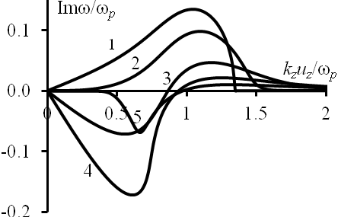 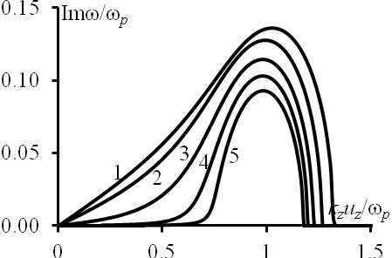

Рис. 1 Рис. 2